# **Actividad 2: Maquina de latas**



**CONTROLADORES LOGICOS PROGRAMABLES**

MECATRONICA 5°A

**MAESTRO**: MORAN GARABITO CARLOS

EDUARDO ROBLES VAZQUEZ

VICTOR GABRIEL TAPIA CASILLAS

**PROBLEMA:**

Se tiene un proceso a nivel industrial para el embalaje de latas o cuerpos similares por grupos.

La descripción del proceso se relaciona a continuación:

En cada ciclo se transportan cuatro latas, con lo que es posible utilizar actuadores que únicamente avanzan hasta sus posiciones finales. La caja de embalaje avanza paso a paso, para lo que puede recurrirse a un cilindro neumático dotado de un gancho que se sujeta a la cadena de transporte. Asimismo, también es factible emplear un actuador giratorio con piñón libre, siempre y cuando el momento de giro sea suficiente.

La operación de desembalar es, en principio, la misma.

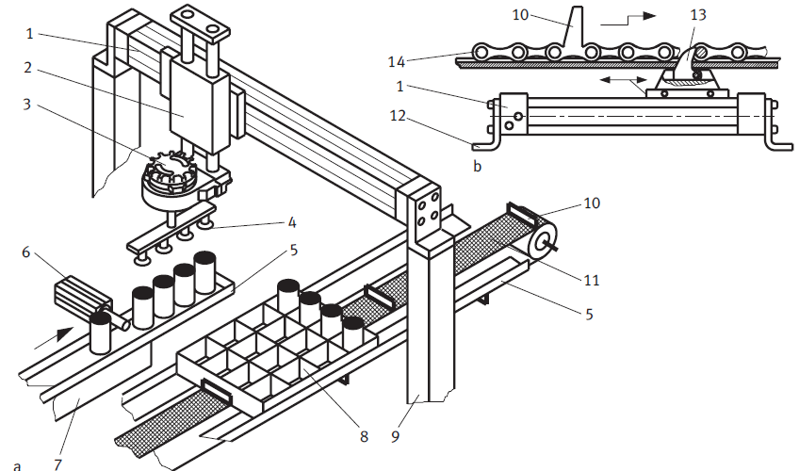

De acuerdo a la figura anterior, se tiene la siguiente descripción:

a: Vista de conjunto del sistema

b: Sistema de transporte

1: cilindro lineal sin vástago

2: Carro elevador

3: Actuador giratorio

4: Ventosas

5: Guía lateral

6: Cilindro de bloqueo

7: Bandeja de avance por vibración

8: Caja con compartimientos para canecas

9: Columna de apoyo

10: Arrastrador

11: Cinta de transporte segmentada

12: Pié

13: Gancho de avance

De acuerdo a la norma VDI 2860, se presenta una descripción de la secuencia de movimientos del automatismo propuesto.

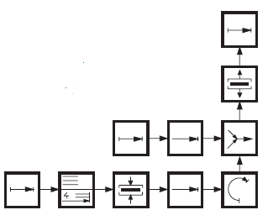

De acuerdo al diagrama de funcionamiento, se establece el siguiente circuito electro neumático

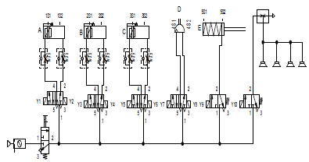

**OBJETIVO:**

El alumno deberá proponer una solución para el problema presentado aplicando diagramas GRAFCET y Ladder.

**DESARROLLO:**

Primero analizamos el problema propuesto y pasamos a definir nuestras salidas y sensores.

Sensores:

0.0 4 latas full  
0.1 Vacio (Generar)  
0.2 Girar 90  
0.3 Bajar brazo  
0.3 Subir brazo  
0.5 Vacio logrado  
0.6 Brazo a la izquierda  
0.7 Brazo a la derecha

1.0 Posicion 1  
1.1 Brazo con pieza  
1.2 Hay caja

Actuadores

0.0 4 latas (Tope)  
0.1 Vacio (Generar)  
0.2 Gira 90  
0.3 Regresa 90  
0.4 Mover a la derecha  
0.5 Mover a la izquierda  
0.6 Mover posición 1  
0.7 Mover posición 2  
1.0 Subir brazo  
1.1 Bajar brazo  
1.2 Contactar motor

Ya que hemos definido las salidas y entradas pasamos a crear nuestro GRAFCET.

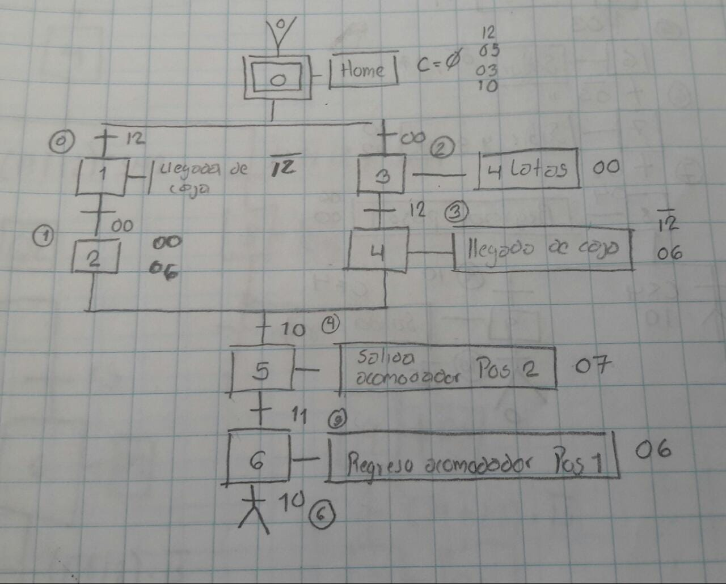

Posteriormente creamos el diagrama de escalera para el cual primero tendremos que dar de alta las variables que utilizaremos y su dirección correspondiente.

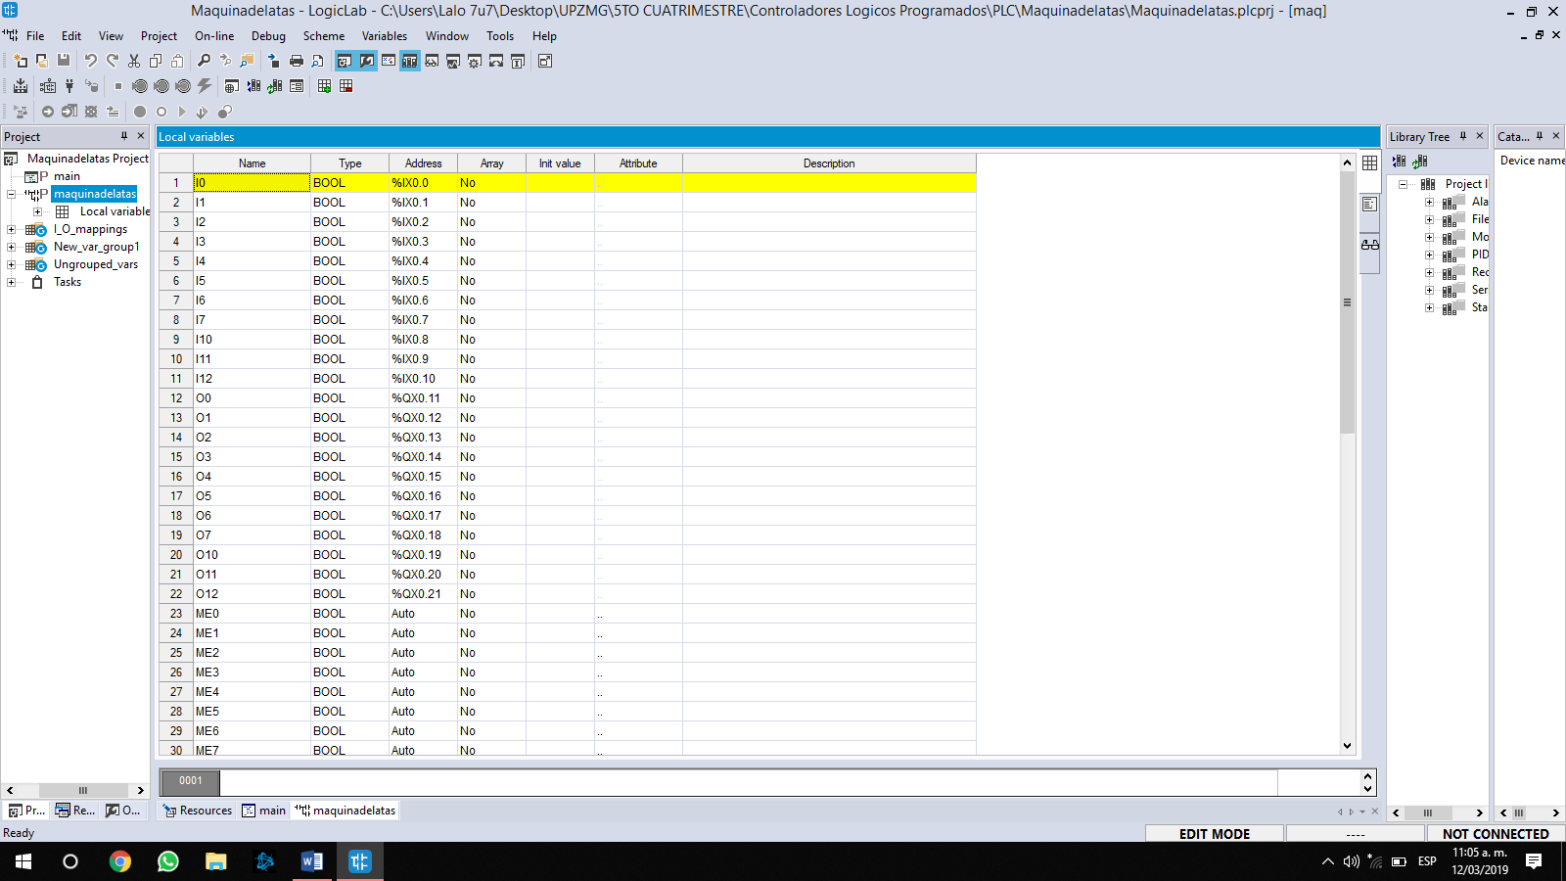  
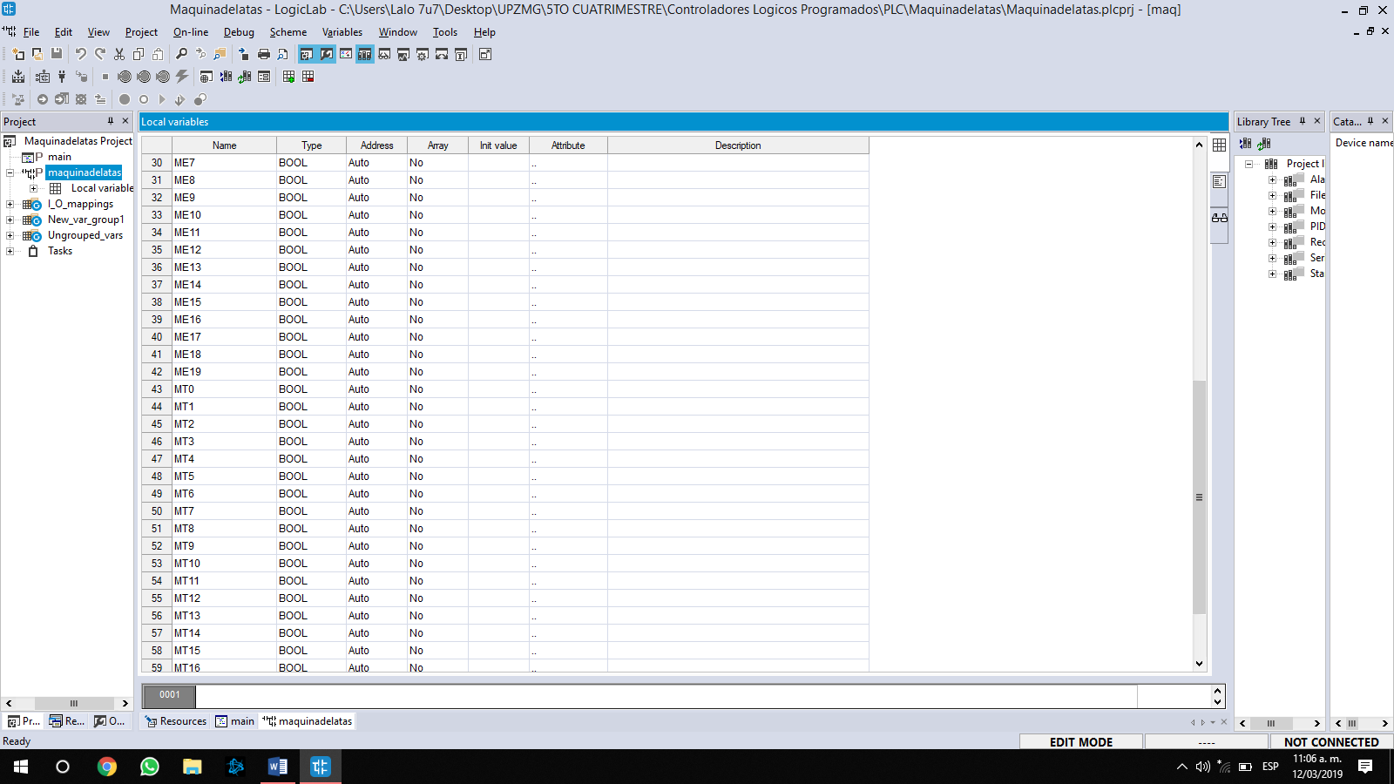  
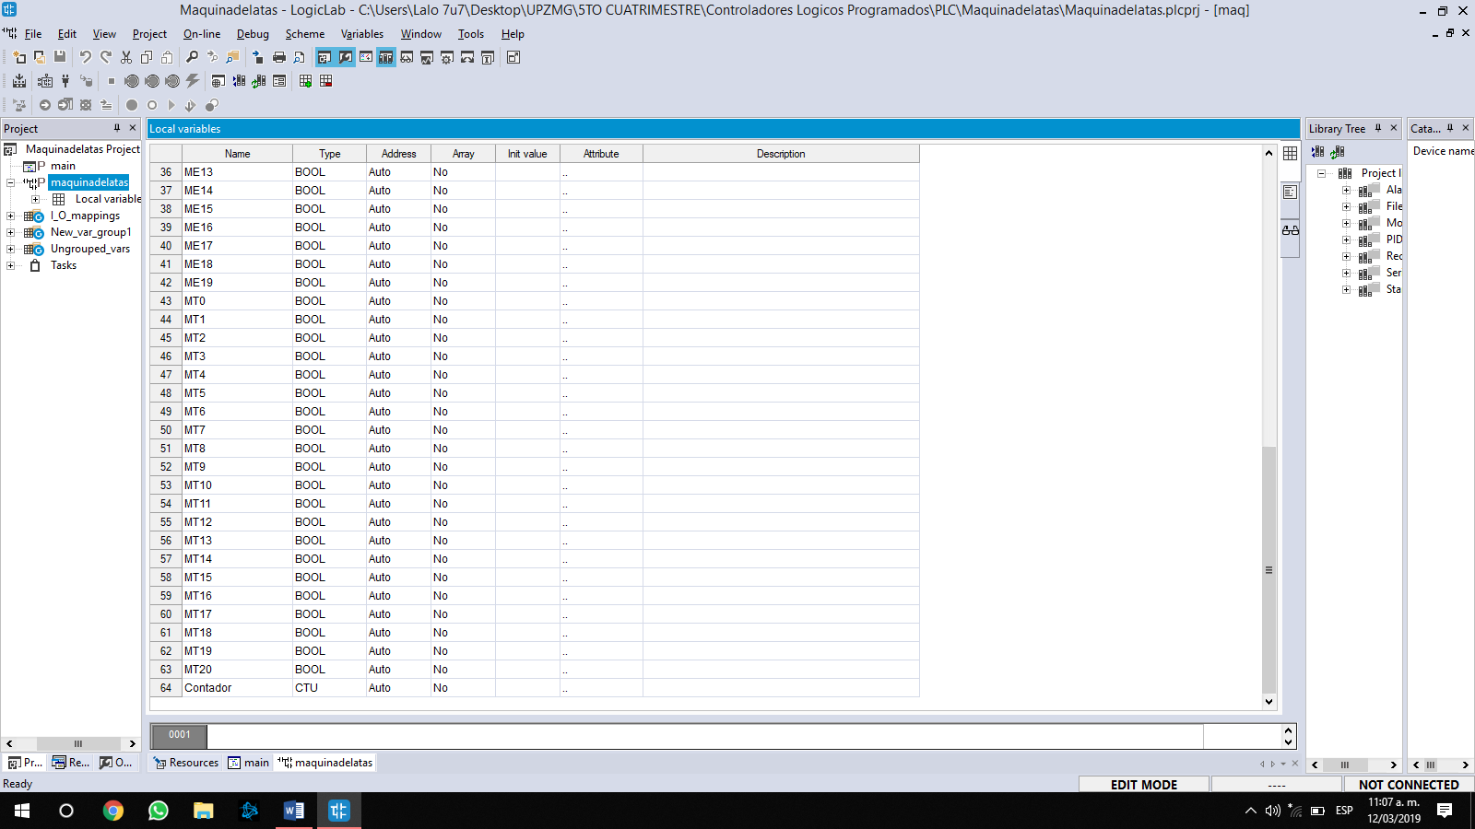

La primera parte de nuestro Ladder consta de las memorias de transición, las cuales son un conjunto de condiciones que necesitan estar activas para que pueda dar paso a la siguiente etapa.

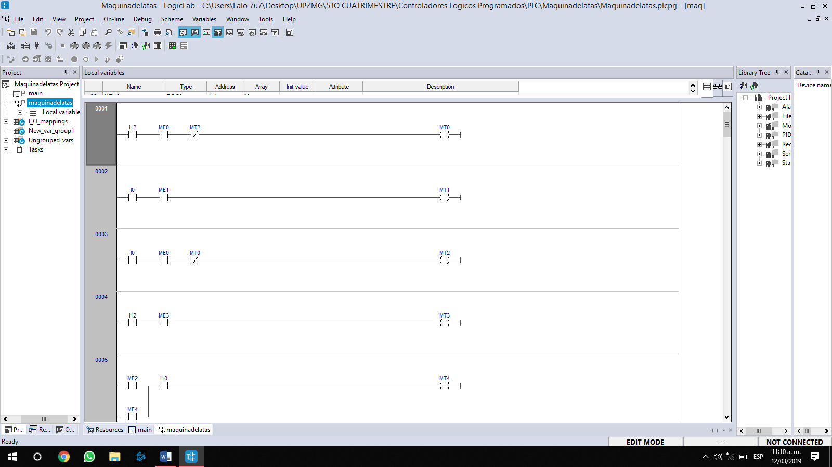  
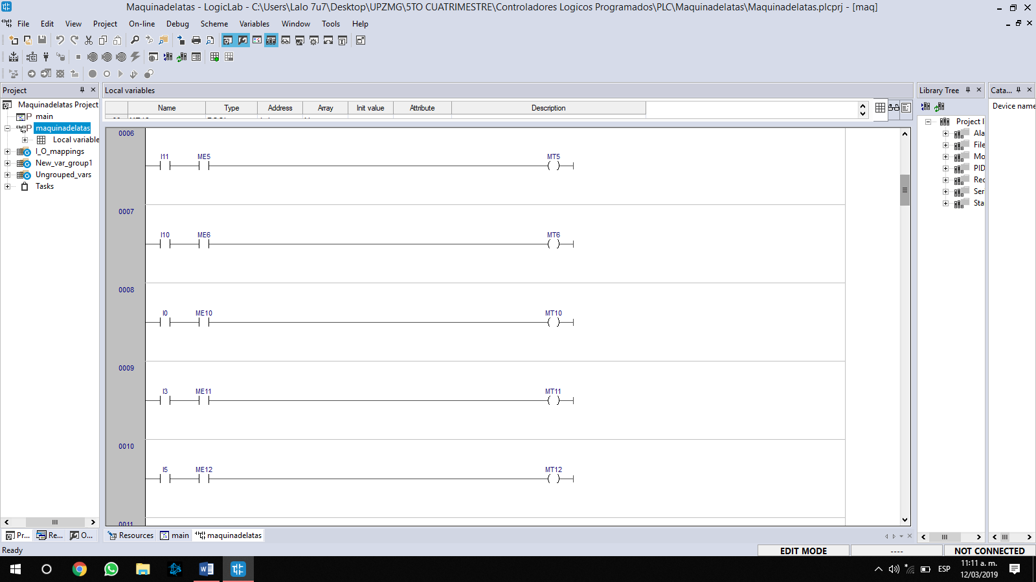  
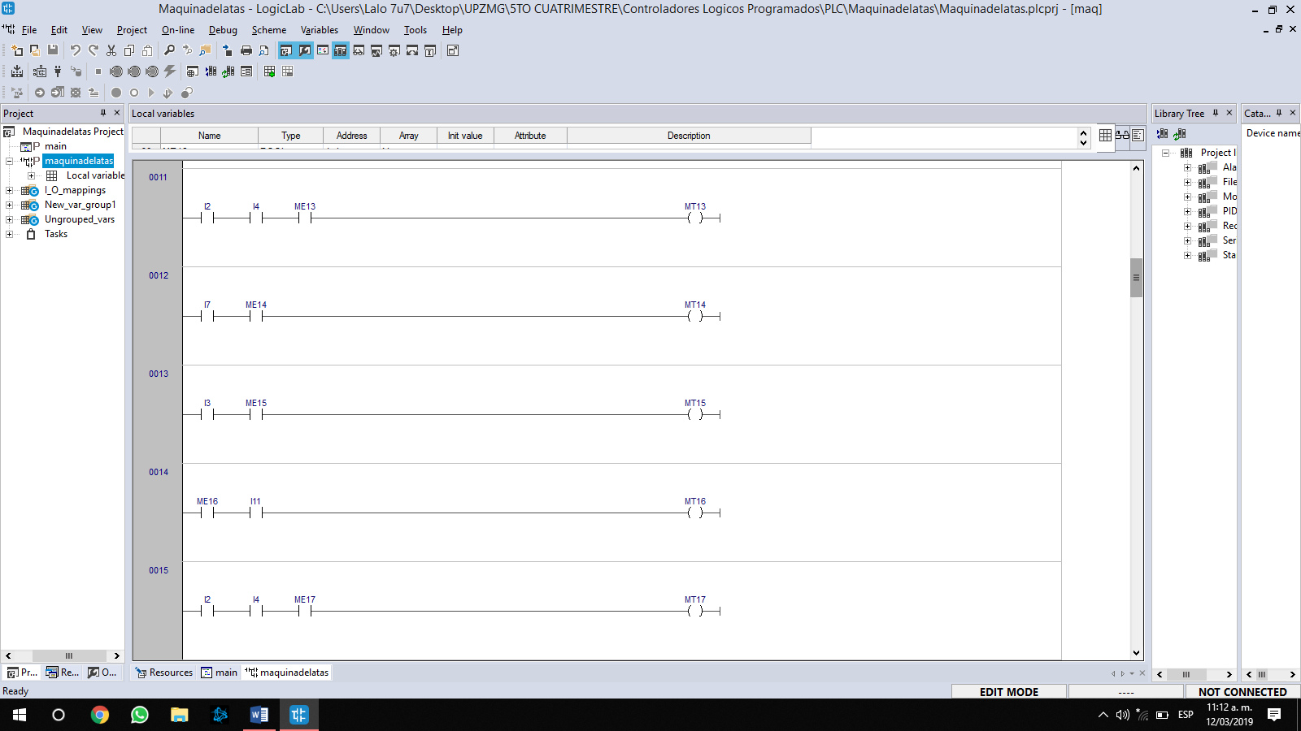  
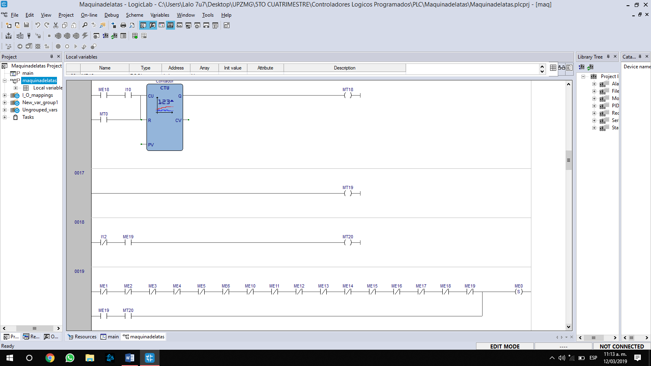

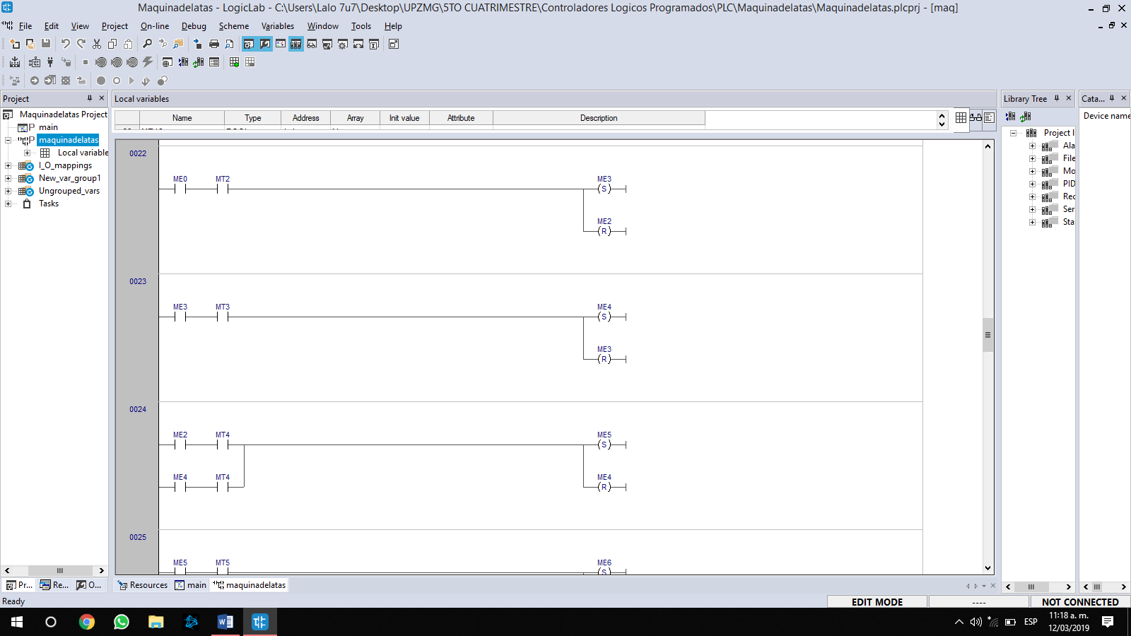Aquí pasamos a la parte de las memorias de estado donde hay que activar o desactivar para pasar al siguiente estado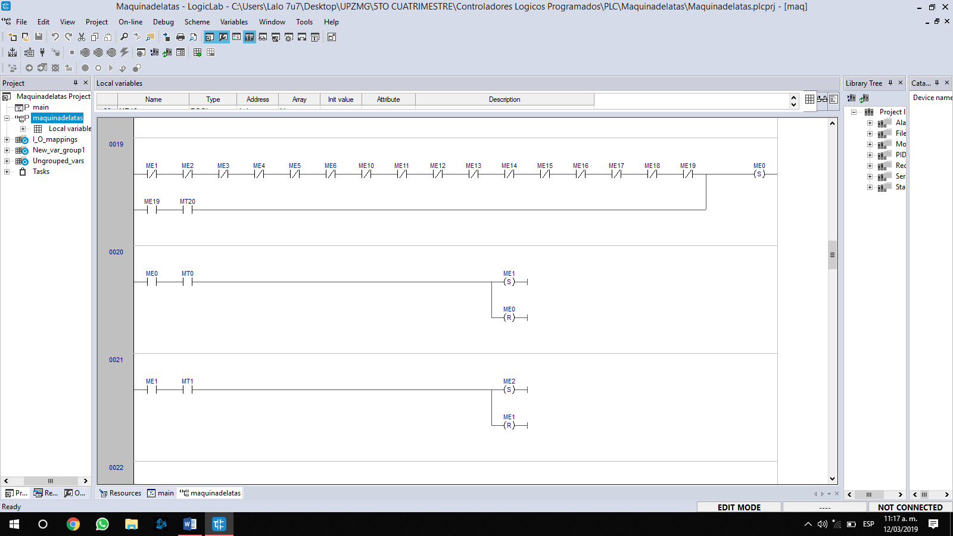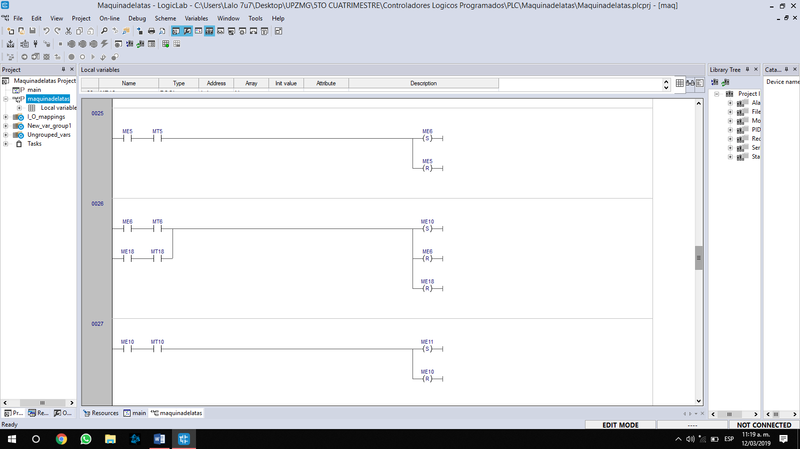  
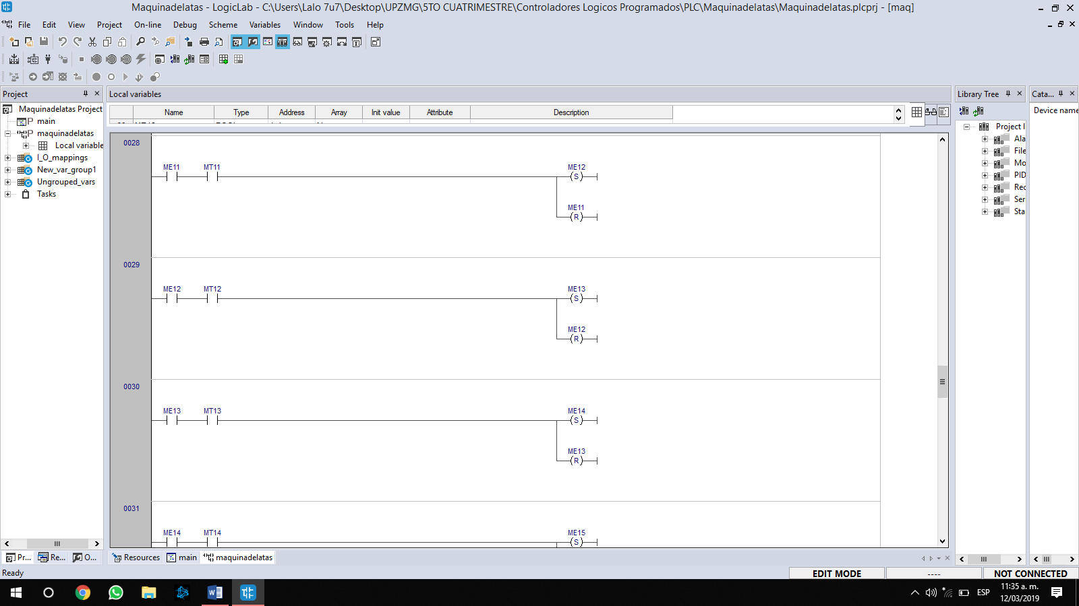  
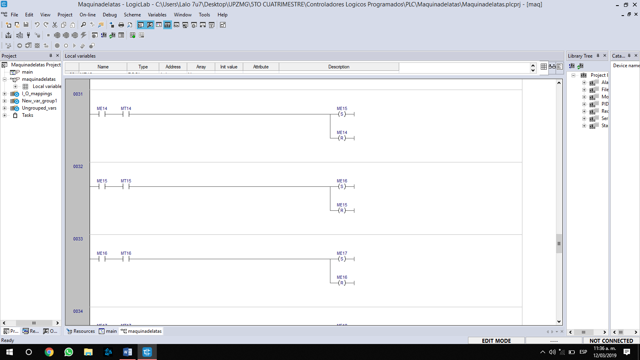  
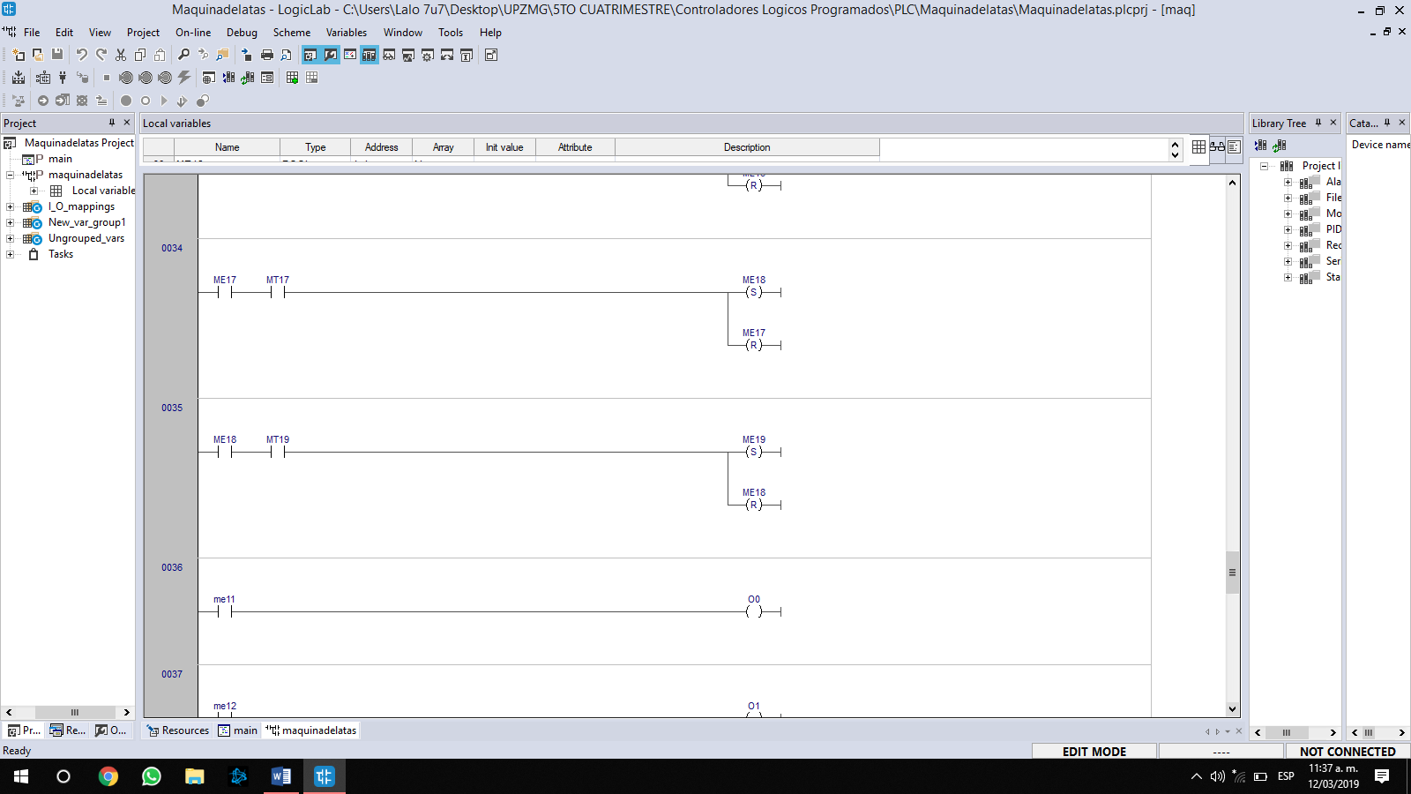

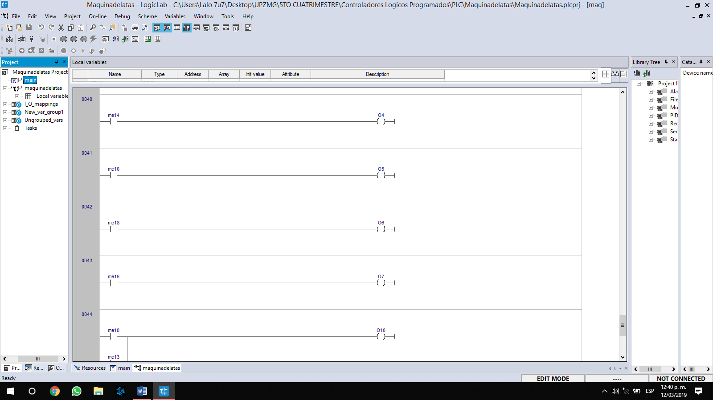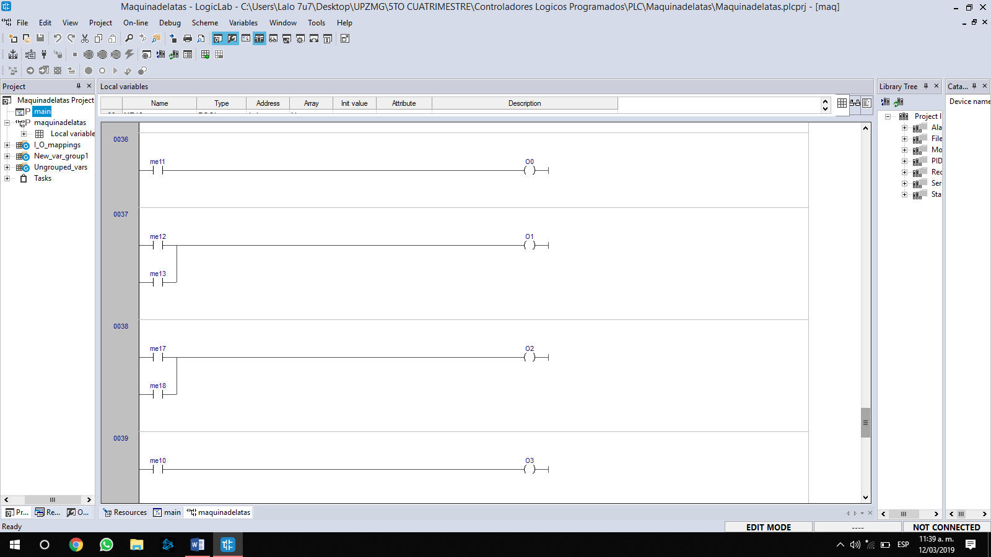En las acciones declaramos que memorias de estados activan dicha salida.

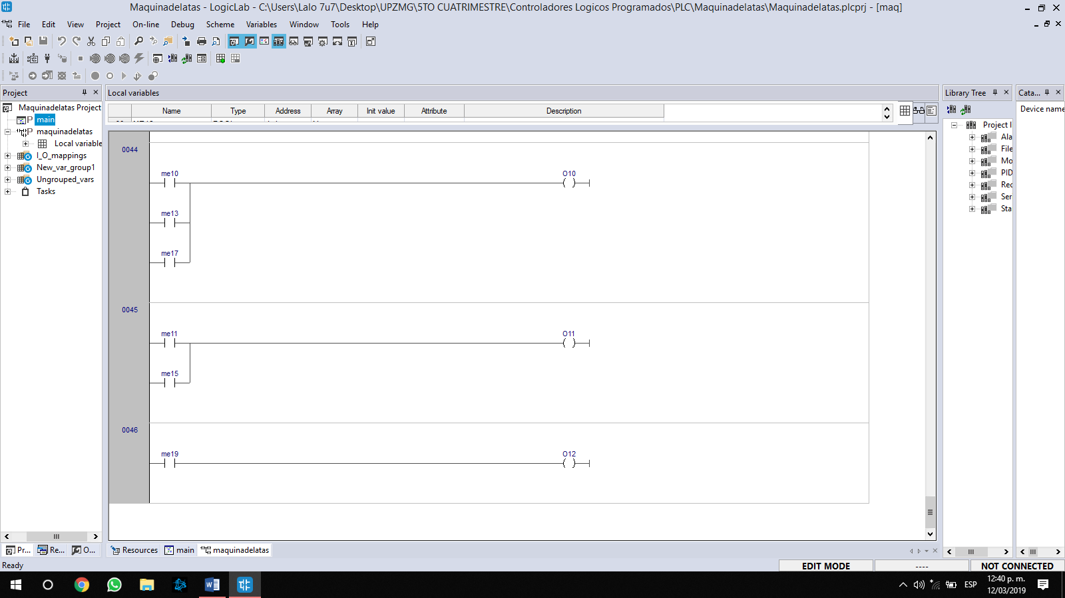

**CONCLUSIONES:**

**Víctor Tapia**: Reforzamos los conocimientos del GRAFCET y diagramas ladder haciendo el ejercicio propuesto por el profesor

**Eduardo Robles Vázquez:** Desde mi punto de vista esta ha sido una buena práctica ya que nosotros mismos hemos sido capaces de poder realizar entender y poner en marcha el GRAFCET, de ahí pasarlo a Ladder y simularlo. Algo interesante de esta práctica fue que sobrepasamos el límite de memorias que podemos crear y a causa de esto no pudimos realizar bien la simulación correctamente.

**FIRMA DE ENTREGA**

